Couple infertile

- Définition
- Intérêt de la question
- Conduite à tenir
Interrogatoire : du couple, de la femme, de l’homme
Examen clinique : chez la femme, chez l’homme
Examens complémentaires

- Etiologies
Causes masculines : sécrétoires , excrétoires
Causes féminines : Hormonales , mécaniques

- PEC

- Définition :
On considère un couple comme infertile en l’absence de survenue de grossesse après 12 mois de rapports sexuels non protégés.
L’infertilité est dite primaire : en l’absence d’ATCD de grossesse, elle est dite secondaire en présence d’ATCD obstétricaux « grossesse, ABRT, GEU… »

Le terme de stérilité ne peut être employé que si la situation d’infertilité est définitive (ménopause, castration bilatérale, etc.)

- Intérêt de la question :
- Problème de santé , 1 couple sur 7 consulte pour désir d’enfants
- Infertilité d’origine féminine dans 1/ 3 des cas
- Infertilité d’origine masculine dans 1/3 des cas
- Infertilité mixte dans le dernier tiers
- Facteurs influençant la fertilité : âge, poids, habitudes toxiques, habitudes de vie, pathologies

- Conduite à tenir :
- Interrogatoire :
- Interrogatoire du couple :
- Durée de la vie sexuelle
- Ancienneté de l’infertilité, primaire ou secondaire
- Fréquence des rapports sexuels fécondants
- Notion de grossesse avec un autre partenaire
- Exploration et traitements déjà faits

- Interrogatoire de la femme :
- Age, ATD familiaux, profession (exposition aux rayons,…..)
- Habitudes de vie (tabagisme, toxicomanie)
- Caractères du cycle menstruel, dyspareunie
- ATD d’ABRT, curetage, infection génitale, douleur pelvienne chronique
- ATD médicaux (maladies générales, TBC..), chirurgicaux ( Chirurgie pelvienne++)
- Prise médicamenteuse, Radio-chimiothérapie

- Interrogatoire de l’homme :
- Age, ATD familiaux (infertilité, mucoviscidose,), profession ( chauffeur, exposition à la chaleur, aux pesticides)
- Habitudes de vie (tabagisme, toxicomanie)
- Notion de traumatisme testiculaire
- ATD médicaux (oreillons, maladies générales, diabète,), chirurgicaux (hernie inguinale, torsion testiculaire,
- Prise médicamenteuse, Radio-chimiothérapie

- Examen clinique :
- Chez la femme :
- Poids, taille
- Caractères sexuels secondaires
- Galactorrhée, signes d’hyperandrogénie (hirsutisme, acné, hyperséborrhée)
- Examen gynécologique :
- Organes génitaux externes
- Cavité vaginale
- Col et glaire cervicale
- Touchers pelviens :
- Position de l’uterus, taille , contours, sensibilité,
- Les culs-de-sacs (masse latéro-utérine), la cloison recto-vaginale
- Examen somatique complet

- Chez l’homme :
- Poids, taille
- Caractères sexuels secondaires
- Galactorrhée, Gynecomastie
- Examen des organes génitaux externes :
- Testicule : localisation, volume, consistance, sensibilité,
- Epididyme, déférents
- Toucher rectal : apprécie la prostate
- Examen somatique complet

- Examens complémentaires :
Les examens de première intention sont réalisés systématiquement ,le reste des examens sera guidé par l’orientation étiologique.
Examens de première intention : sont
- Courbe ménothermique :
Prise de la température centrale quotidienne , au lit avant le lever avec établissement d’une courbe.
- Normalement : décalage thermique à J12-J14 du cycle suivi d’un plateau de 14jours
- Intérêt : recherche d’anomalies de l’ovulation ( dysovulation , anovulation)
- Bilan hormonal féminin : J2 –J3 du cycle
FSH, LH, Prolactine, Œstradiol, Testosteronemie si signes cliniques d’hyperandrogénie
- Echographie pelvienne :J2-J5 du cycle
Apprécie l’utérus, l’endomètre les ovaires avec compte folliculaire ( bon : 5 à 10)
- Hystérosalpingographie :
- A J8-J10 du cycle en dehors de métrorragies, infection
- Explore l’intégrité de la cavité utérine et la perméabilité tubaire

- Spermogramme :
Examen fondamental chez l’homme , le sperme doit être recueilli après 3 à 5 jours d’abstinence , les principales caractéristiques et anomalies du sperme sont décrites dans le tableau suivant

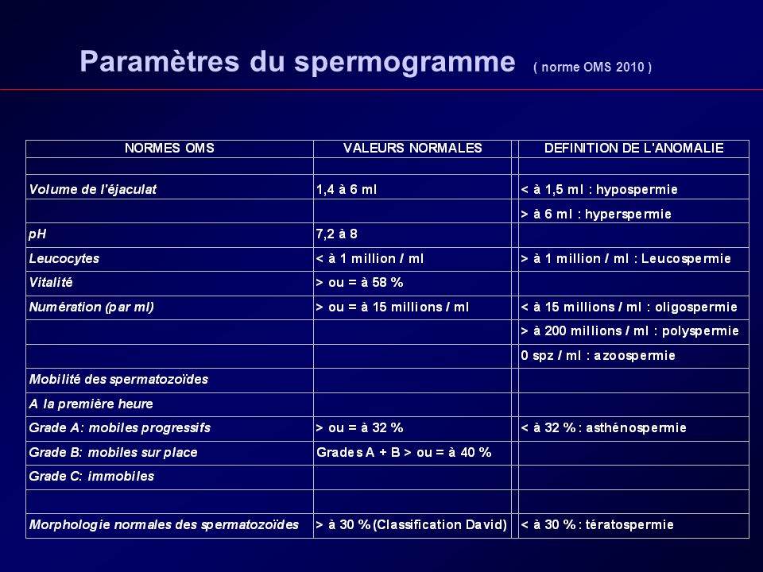

- Etiologies

- Causes masculines : excrétoires ou sécrétoires
- Anomalies excrétoires : obstruction des voies spermatiques
- Post-infectieuses : Chlamydiose, TBC, gonococcie
- Obstruction congénitale de l’épididyme et /ou des déférents ( mucoviscidose)
Devant ces cas on demande :
- Un bilan infectieux : FNS, VS, CRP, spermo-culture, uro-culture, sérologies (Chlamydia, mycoplasme, IDR à la tuberculine) ;
- Exploration chirurgicale des voies excrétrices

- Anomalies sécrétoires : hautes, basses, générales

- Hautes « Hypothalamo-hypophysaires » :
- Tumeurs : syndrome tumoral (céphalées, trouble visuels)
- Traumatisme, Radiothérapie cérébrale : recherchées à l’interrogatoire
- Hypopituitarisme, recherche de signes d’hypothyroïdie, hypocorticisme associés
- Hyperprolactinémie : gynécomastie, galactorrhée

Devant ces cas on demande :
bilan hormonal : testostéronémie, FSH, LH, Inhibine B, Prolactine
IRM cérébrale si signes d’appels

- Basses « Testiculaires » :
- Syndrome de Klinefelter : grande taille, impubérisme, gynécomastie, certitude : caryotype 47 XXY
- Traumatisme, irradiation, Chimio-radiothérapie
- Exposition professionnelle : chaleur, pesticides
- Tabagisme, toxicomanie
- Orchite ourlienne : ATD d’oreillons
- Aplasie, ectopie testiculaire : recherchées à l’examen clinique , échographie testiculaire
- Varicocèle : examen clinique et doppler testiculaire

- Maladie générale :
Diabète, pathologie thyroïdienne, rénale, hépatique, … en fonction des signes d’appel on demandera : bilan glycémique, bilan thyroïdien, rénal….

- Causes féminines : hormonales ou mécaniques

- Causes hormonales :

- Insuffisance ovarienne : primitive ou secondaire

- Insuffisance ovarienne primitive : s’exprime par
- Anomalie du cycle(spanioménorrhée, aménorrhées secondaires)
- Signes du climatère ( bouffées de chaleur, nervosité, …)
- Certitude : bilan hormonal : E2 Bas, FSH élevée
- Etiologies de l’insuffisance ovarienne primitive :
- ovarite virale : pratiquer la serologie,
- ovarite auto-immune : rechercher les autres signes de maladie systémiques
- syndrome de Turner : petite taille, cou palmé, malformations, caryotype : monosomique 46X0 ,
- post chimio ou radiothérapie, castration chirurgicale

- Insuffisance ovarienne secondaire : « hypothalamo-hypophysaire » s’exprime par :
- Anomalies du cycle (spanioménorrhée, aménorrhées secondaires)
- Signes du climatère
- Certitude : bilan hormonal : E2 bas et FSH bas ou normal
- Etiologies de l’insuffisance ovarienne secondaire :
- Tumeur hypothalamo-hypophysaire : syndrome tumoral
- Syndrome de Sheehan : ATD accouchement hémorragique, troubles apparus après l’accouchement et autres signes d’insuffisance pituitaire
- Traumatisme, radiothérapie, chirurgie de la base du crane
- Anorexie mentale : BMI $<$ 20

- Hyperprolactinémie : se manifeste par
- Aménorrhée, galactorrhée
- Certitude : dosage de la prolactinémie
Peut être d’origine :
- Tumorale : micro ou macro adénome
Certitude : IRM cérébrale

- Non tumorale : syndrome des ovaires poly kystique (SOPK), hypothyroïdie, iatrogène

- Hyperandrogénie : se manifeste par
- Trouble du cycle
- Hirsutisme, acné, hyper séborrhée
- Signe de virilisation : raucité de la voix, morphotype masculin
- Certitude : bilan hormonal : testosteronémie, DHEA, 17 OH progestérone
- Etiologies de l’hyperandrogénie : iatrogène, surrénalienne, hypercorticisme, SOPK

- Maladies générales :
Diabète, pathologie thyroïdienne peuvent s’accompagner de dysovulation

- Cause mécaniques :
- Causes vaginales :
- Aménorrhée
- Examen clinique : anomalie vaginale
- Etiologies : Hymen persistant, diaphragme vaginal, aplasie vaginale

- Causes cervicales :
- Aménorrhée
- Examen clinique du col
- Etiologies : Sténose cervicale

- Causes utérines : à type de
- Polype, myome utérin, cloisons et synéchies utérines
- ATCD : ménométrorragies, gestes endo-utérins, endométrite
- Certitude : échographie , hystéroscopie, hystérosalpingographie

- Causes tubo-péritoniales :
- Obstacle tubaire :
- Post infectieux : germe banal ou spécifique « chlamydia, tuberculeuse »
- Endométriose
- Adhérences pelviennes :
- ATCD chirurgicaux , infection génitales haute , endométriose

Certitude face aux causes tubo-peritoniales :
- Bilan infectieux : FNS, VS, CRP, prélèvement endocervical, ECBU, sérologies, IDR à la tuberculine
- Hystéroscopie, cœlioscopie

- Prise en charge :
La prise en charge sera fonction de l’étiologie
- Causes masculines :
- Anomalies sécrétoires :
- Eviction d’un facteur de risque (chaleur, pesticides, tabagisme,…)
- Traitement anti-infectieux ( chlamydia, TBC)
- Si cause hypothalamo-hypophysaire : stimulation médicamenteuse
- Si varicocèle : cure chirurgicale
- Anomalies excrétoires :
- Chirurgie des voies excrétrices

Si malgré cela il y a échec , recours à la procréation médicalement assistée « PMA »

- Causes féminines :
- Anomalies hormonales :
- Traitements inducteurs
- PMA
- Traitement d’une maladie générale ( diabète, pathologie thyroïdienne)
- Anomalies mécaniques :
- Traitement anti-infectieux ( Chlamydia, TBC)
- Cure chirurgicale « cloison, diaphragme »
- Hystéroscopie opératoire «polype, myome synéchie »
- Coeliochirurgie
- PMA

